ALLEGATO 5

OGGETTO: Servizio di Ingegneria e Architettura di Verifica ai sensi dell’art. 42 del D.to Leg.vo 36/2023 della progettazione dell’intervento Manutenzione straordinaria negli immobili adibiti ad Uffici delle Circoscrizioni e Unità Produttive – CUP D78E24000120004

Il sottoscritto

Nato a Prov. il
.

In qualità di (carica sociale)

dell’ Operatore

economico

residente in a

si impegna a sottoscrivere le clausole di seguito riportate e previste dall’Intesa per “La legalità e la prevenzione dei tentativi di infiltrazione criminale” sottoscritta in data 28/12/2018 fra la Prefettura di Palermo e il Comune di Palermo:
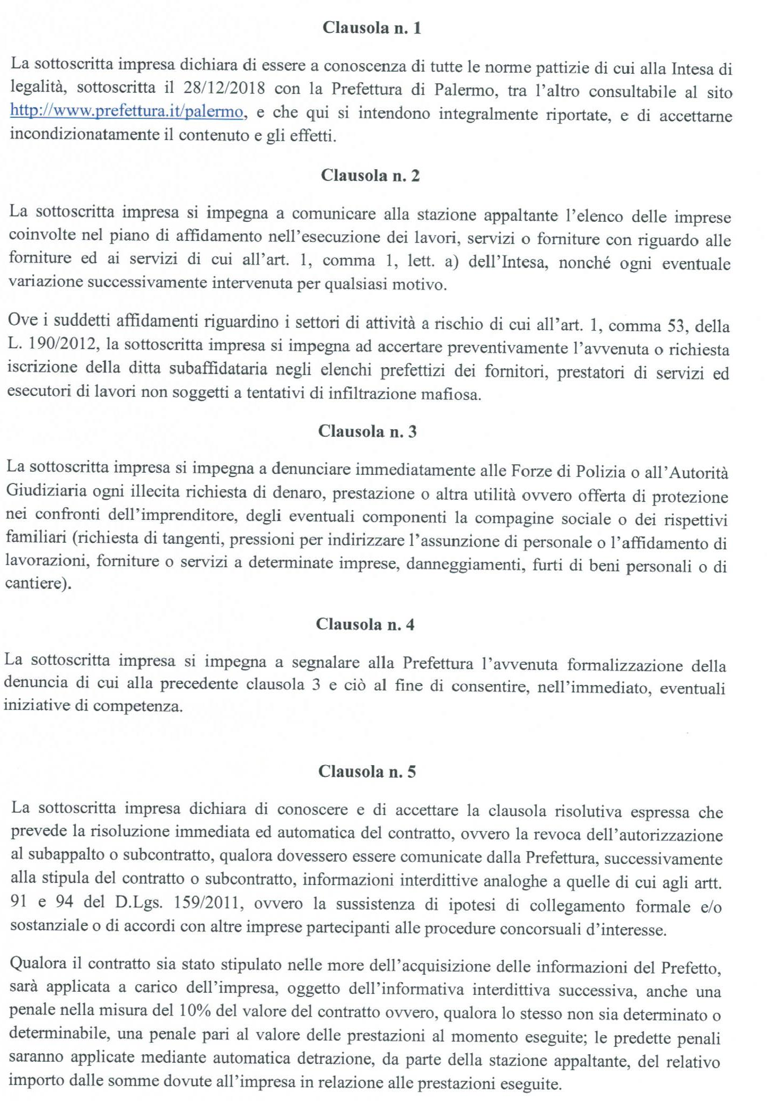
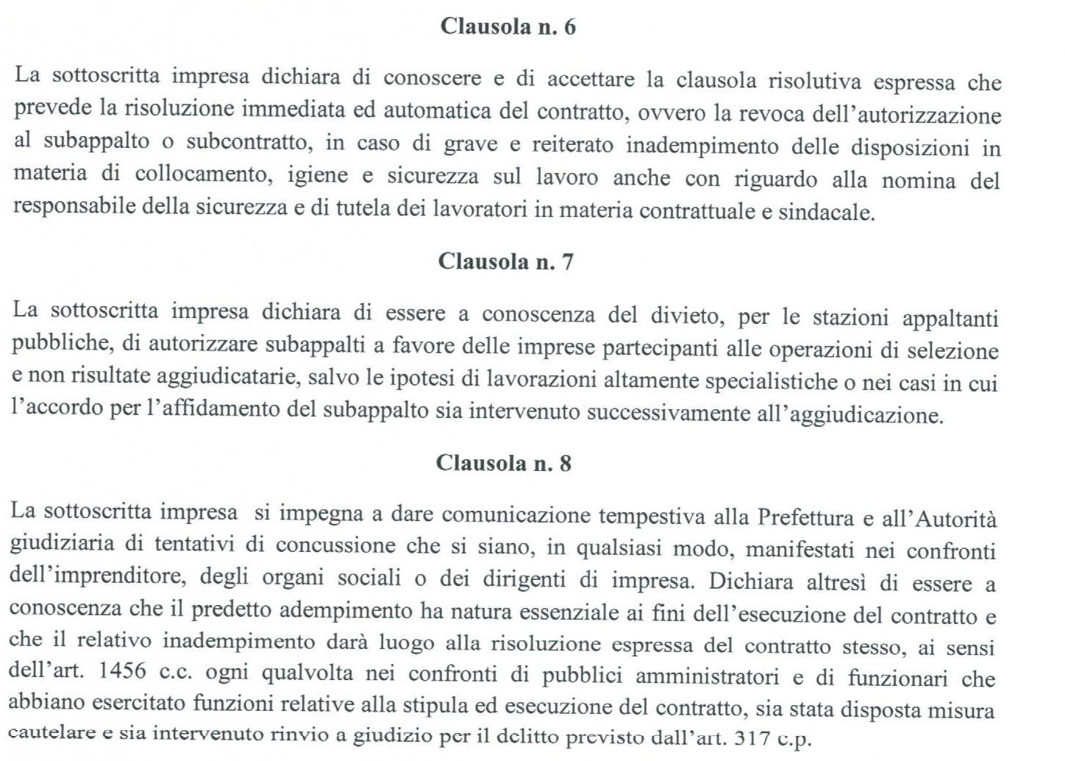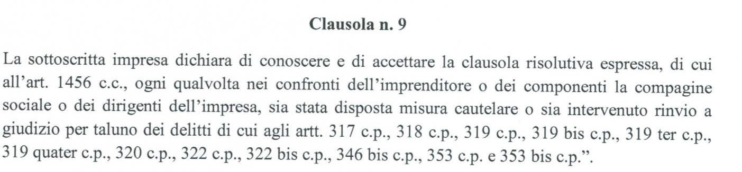

Data

Il Legale Rappresentante

